文档名称 | 软件设计说明书
版 本
文档编号
文档状态 | [ ]草稿 [ ]正在修改 [√ ]正式发布
项目名称
撰 写 |  | 日 期 | 2010-10-29
审 批 |  | 日 期 | 2011-10-31

＊＊＊＊
软件设计说明书

同济大学软件学院
修订历史记录
日 期 | 版 本 | 说 明 | 作 者

目 录
1. 简介 1
2. 架构表示方式 2
3. 构架目标和约束 3
4. 用例视图 4
5. 逻辑视图 5
6. 进程视图 9
7. 部署视图 10
8. 实施视图 11
9. 设计命名规范 12
10. ＊＊＊＊用户界面总体设计 13
附录A. 用例规约实现 14

简介

背景

目的

读者

范围

定义、首字母缩写词和缩略语

组织结构

本文档组织结构

参考资料

架构表示方式

概述

4+1视图

用例视图

逻辑视图

主要设计类

组件及接口

用例实现

实施视图

进程视图

部署视图

其他设计模型

数据模型

用户体验模型

构架目标和约束

构架目标

系统架构目标

分层策略

MVC模式

基于Java EE的组件化开发

数据持久化机制

非功能性目标

大小和性能

质量

约束

开发工具

团队结构
参见《*****软件开发计划书》。

时间表
参见《＊＊＊＊软件开发计划书》。

用例视图

用例

用例综述
图 4-1 服务定制模块用例图

用例清单

表格 4-1 用例清单
用例编号 | 用例名称 | 主要模块 | 简要描述
UC_TR_001 | 产品搜索 | 基础交易模块 | 平台支持按关键字、首字母、产品分类等形式搜素相关产品。

逻辑视图

概述

系统分层结构

分层结构实现方式
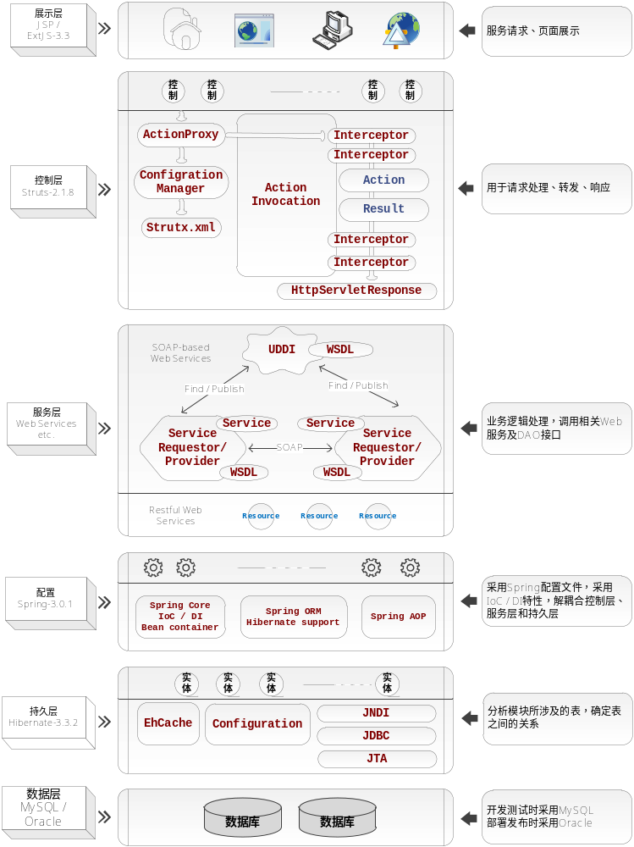
图 5-2 系统技术架构图

展示层

图 5-3 展示层顶层包图

基础交易
表格 5-2 基础交易模块
类名 | 基本属性 | 主要方法 | 协作类
product_list.jsp |  |  | 1. ProductAction  2. ProductReccommendAction  3. ProductSearchAction  4. CompanyAction
product_detail.jsp |  |  | 1. ProductAction  2. CompanyAction  3. MessageAction  4. OrderAction
order_manage.jsp |  |  | 1. ProductAction  2. OrderAction  3. CompanyAction
product_search.jsp |  |  | 1. ProductSearchAction  2. product_list.jsp
company_list.jsp |  |  | 1. CompanyAction  2. ProductAction
company_detail.jsp |  |  | 1. CompanyAction
product_manage.jsp |  |  | 1. ProductAction
order_manage.jsp |  |  | 1. OrderAction

信息维护

平台管理

服务定制

控制层

基础交易

信息维护

平台管理

服务定制

服务层
服务层主要实现平台的业务逻辑，接受控制层的服务调用，处理相应的业务逻辑后将结果返回给控制层。包含的服务类接口如下表所示：
表格 5-3 服务层接口列表
类名 | 基本属性 | 主要方法 | 协作类
IActivitySerivice |  | getActivity  getActivities  getActivityTotalCountByCompanyID  addActivity  deleteActivity  updateActivity | 1. IActivityDAO  2. ICompanyDAO  3. ICompanyService  4. ActivityAction

持久层
持久层主要由Hibernate框架实现，通过持久性对象和数据库表的映射关系，可以为应用程序提供轻量级数据持久性服务，可以大大的提高开发和维护效率。包含的持久层接口如下表所示：
表格 5-4 持久层接口列表
类名 | 基本属性 | 主要方法 | 协作类

数据层

数据库设计

进程视图

部署视图
。

实施视图

设计命名规范

包命名规则

JSP文件命名规则

XML文件命名规则

类（class）的命名规则

接口（interface）的命名规则

组件、部件（Component）的命名规则

方法（Method）的命名规则

常量（constants）的命名规则

普通变量（variable）的命名规则

异常（exception）的命名规则

Static Final变量的命名规则

参数的命名规则

数组的命名规则

Class变量的命名规则

＊＊＊＊用户界面总体设计

- 用例规约实现
  - UC_TR_001：产品搜索
    - 简介
      - 目的
      - 范围
      - 定义、首字母缩写词和缩略语
无
      - 参考资料
无
      - 概述
（1）Actors：
网站游客、所有注册用户、平台管理员。
（2）Views：
product_search.jsp 产品查询页面。
product_list.jsp 产品查询结果列表页面。
（3）Actions：
ProductSearchAction 根据用户输入条件，调用产品服务，返回相应的结果。
（4）Models：
IProductService 产品服务相关业务逻辑实现。
（5）DAO：
IProductDAO 产品相关的数据库访问操作接口。
    - 事件流–设计
产品搜索类图如下图所示：

图 A-1 产品搜索类图
产品搜索序列图如下图所示：

图 A-2 产品搜索序列图
产品搜索通信图如下图所示：

图 A-3 产品搜索通信图
    - 特殊需求
无
  - UC_TR_002：产品订购
。。。。

